数据字典

dict

|  |  |  |  |  |  |
| --- | --- | --- | --- | --- | --- |
| 字段名 | 数据类型 | 默认值 | 允许非空 | 自动递增 | 备注 |
| Id | Varchar(32) |  | 否 |  | 字典种类id |
| name | Varchar(32) |  | 否 |  | 字典种类 |

dict_detail

|  |  |  |  |  |  |
| --- | --- | --- | --- | --- | --- |
| 字段名 | 数据类型 | 默认值 | 允许非空 | 自动递增 | 备注 |
| Id | Varchar(32) |  | 否 |  | 字典详情id |
| dict_id | Varchar(32) |  | 否 |  | 对应种类id |
| name | Varchar(32) |  | 否 |  | 详细信息 |

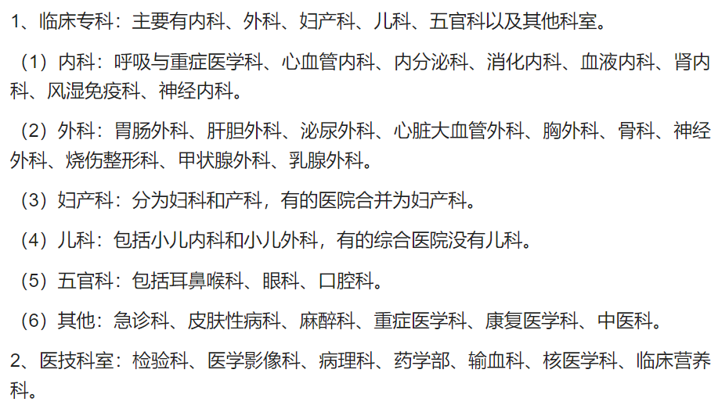

log

|  |  |  |  |  |  |
| --- | --- | --- | --- | --- | --- |
| 字段名 | 数据类型 | 默认值 | 允许非空 | 自动递增 | 备注 |
| Id | int |  | 否 | 是 | 主键id |
| time | Datetime |  | 否 |  | 对应种类id |
| priority | Varchar(5) |  | 否 |  | 优先级 |
| exeTime | int |  | 否 |  | 执行时间 |
| message | Varchar(1000) |  | 否 |  | 代码指定信息 |

user

|  |  |  |  |  |  |
| --- | --- | --- | --- | --- | --- |
| 字段名 | 数据类型 | 默认值 | 允许非空 | 自动递增 | 备注 |
| Id | Varchar(32) |  | 否 |  | 用户id |
| account | Varchar(11) |  | 否 |  | 账号 |
| password | Varchar(32) |  | 否 |  | 密码 |

user_detail

|  |  |  |  |  |  |
| --- | --- | --- | --- | --- | --- |
| 字段名 | 数据类型 | 默认值 | 允许非空 | 自动递增 | 备注 |
| Id | Varchar(32) |  | 否 |  | 详细信息id |
| user_id | Varchar(32) |  | 否 |  | 用户id |
| email | Varchar(32) |  | 否 |  | 邮箱 |
| phone | Varchar(11) | Null | 是 |  | 电话 |
| create_by | Varchar(32) | System | 是 |  | 创建人 |
| create_time | Datetime |  | 否 |  | 创建时间 |
| update_by | Varchar(32) | System | 是 |  | 修改人 |
| update_time | Datetime |  | 否 |  | 修改时间 |
| remarks | Varchar(255) | Null | 是 |  | 备注 |
| del_flag | Varchar(1) | 0 | 是 |  | 未删除：0  已删除：1 |
| sex | Varchar(1) |  | 否 |  | 女：0  男：1 |